ПАМЯТКА по правилам безопасного поведения воспитанников при игре в песочнице

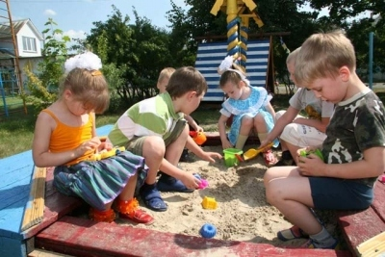

Представленная инструкция (памятка) по правилам безопасного поведения воспитанников детского сада при игре в песочнице составлена для предотвращения случаев травмирования детей во время прогулки.

С данной инструкцией (памяткой) по правилам безопасного поведения детей при игре с песком в песочнице знакомит воспитатель группы.

**НЕОБХОДИМО НАПОМИНАТЬ ДЕТЯМ СЛЕДУЮЩИЕ ПРАВИЛА:**

1. Во время игры в песочнице не кидаться песком, не разбрасывать его, играть осторожно.  
2. Не сыпать песок на товарищей по играм.  
3. Не поднимать руки с песком высоко, надо копать и строить из песка спокойно, аккуратно.  
4. Не толкаться в песочнице и возле песочницы.  
5. Не разбрасывать игрушки для игр с песком, пользоваться ими бережно.  
6. Ни в коем случае не тереть грязными руками глаза, лицо.  
7. Не брать песок в рот.  
8. Вымыть руки, после игры с песком.  
9. Если все-таки попал песок в глаза, уши, нос или рот, обязательно скажи об этом воспитателю! Обязательно вымой их быстрее водой.

10. Слушать что говорит воспитатель и выполнять его команды и просьбы.